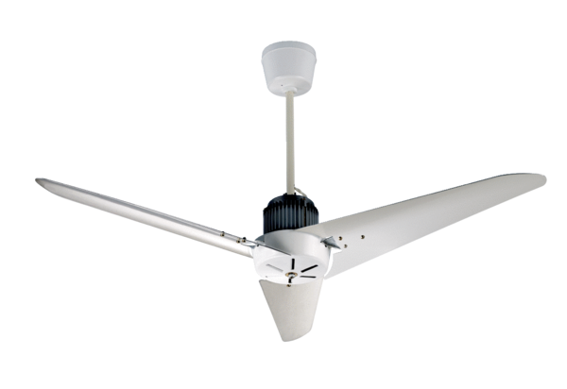EC 140 BJedinica za pakiranje: 1 komAsortiman: C
Broj artikla: 0088.0176Proizvođač: MAICO

